

RAPPORT DE STAGE
Conception et développement d'une application web SaaS
de gestion des obligations réglementaires pour les PME marocaines

ComplianceDesk
Plateforme multi-tenant · React · Laravel · MySQL

Réalisé par : Ilham EL-ALAOUI · Soufiane HAJJI
Encadré par : Firmin DJIKOLOUM — Ingénieur d'État
Organisme : ENTSI — École Nationale des Technologies et Sciences de l'Ingénieur
Type de stage : Conception & développement web full-stack
Période : 01/07/2026 – 01/08/2026 (1 mois)
Année universitaire : 2025 – 2026

────────────────────────────────────────────────────────────

Remerciements

Au terme de ce stage intensif d'un mois (01 juillet – 01 août 2026), nous, Ilham EL-ALAOUI et Soufiane HAJJI, tenons à exprimer notre profonde gratitude à toutes les personnes qui ont contribué, de près ou de loin, à la conception, au développement et à la documentation de ComplianceDesk, projet de fin d'études réalisé au sein de l'ENTSI.
Nos remerciements les plus chaleureux vont à notre encadrant, Firmin DJIKOLOUM, Ingénieur d'État, pour son accompagnement rigoureux, sa disponibilité constante et la pertinence de ses conseils techniques et méthodologiques. Ses orientations nous ont permis d'arbitrer judicieusement le périmètre du projet, de structurer une architecture multi-tenant solide et de maintenir un rythme de livraison exigeant malgré la durée courte du stage.
Nous remercions également l'ENTSI, organisme d'accueil de ce stage, ainsi que l'ensemble du corps enseignant, pour la qualité de la formation reçue en génie logiciel, bases de données, sécurité applicative et développement web. Ces acquis ont constitué le socle indispensable à la réalisation d'un prototype SaaS crédible, depuis l'analyse des besoins jusqu'aux tests Feature et à la rédaction du présent rapport.
Enfin, nous tenons à remercier toutes les personnes qui, par leurs encouragements et leur soutien, nous ont accompagnés tout au long de ce projet. Que chacune et chacun trouve ici l'expression de notre sincère et profonde reconnaissance.

Les stagiaires
Ilham EL-ALAOUI - Soufiane HAJJI

Résumé
Ce rapport présente la conception et la réalisation de ComplianceDesk, une application web SaaS multi-tenant destinée à la gestion des obligations réglementaires pour les PME marocaines. La plateforme développée centralise les obligations réglementaires, le suivi des échéances, la gestion documentaire, les notifications in-app et les emails transactionnels via Brevo. Le stage, réalisé en binôme sous l'encadrement de Firmin DJIKOLOUM (01/07–01/08/2026), s'est déroulé en quatre sprints agiles selon une approche Scrum light. L'architecture technique repose sur une SPA React communiquant avec une API REST Laravel 12 sécurisée par Sanctum, avec une base de données MySQL et une isolation stricte des données par entreprise (tenant). Trois rôles distincts ont été implémentés : super administrateur plateforme, administrateur d'entreprise et utilisateur. Les livrables incluent la modélisation UML complète, l'API REST documentée, l'interface React responsive avec mode clair/sombre, une suite de tests PHPUnit (Feature/Unit) et l'intégration de la qualité logicielle via GitHub Actions et SonarCloud. Des pistes d'évolution ont été identifiées, notamment la mise en place d'alertes planifiées par cron et le renforcement des contrôles de téléversement.

Mots-clés : SaaS ; multi-tenant ; conformité réglementaire ; PME Maroc ; Laravel ; React ; Sanctum ; Brevo

Abstract
This report presents the design and implementation of ComplianceDesk, a multi-tenant SaaS web application that helps Moroccan SMEs manage their regulatory compliance obligations. The platform centralises regulatory obligations, deadline tracking, document management, in-app notifications and transactional emails via Brevo. The internship (1 July – 1 August 2026) was organised into four agile sprints using a Scrum-light methodology. The technical stack consists of a React SPA frontend communicating with a Laravel 12 REST API secured by Sanctum, with MySQL database and strict tenant-level data isolation. Three distinct roles were implemented: super-admin, company admin and user. Deliverables include UML models, a secured REST API, a responsive React interface with light/dark themes, PHPUnit Feature and Unit tests, and a CI quality pipeline via GitHub Actions and SonarCloud. Identified next steps include scheduled deadline alerts and reinforced file upload controls.

Keywords: SaaS; multi-tenant; compliance; Morocco SME; Laravel; React; Sanctum; Brevo

Table des matières

Remerciements 2
Résumé 3
Abstract 3
Table des matières 4
Liste des figures 5
Liste des tableaux 5
Introduction générale 6
Problématique 6
Objectifs du stage 6
Structure du rapport 6
Chapitre 1 — Contexte et présentation de l'organisme d'accueil 7
1.1 Contexte général 7
1.2 Organisme d'accueil : ENTSI 7
1.3 Enjeux du projet 7
1.4 État de l'art et positionnement 7
Chapitre 2 — Analyse des besoins 8
2.1 Besoins fonctionnels 8
2.2 Matrice des rôles 8
2.3 Besoins non fonctionnels 9
2.4 Priorisation MoSCoW 9
Chapitre 3 — Méthodologie Agile et outils 10
3.1 Approche Agile adaptée 10
3.2 Découpage en sprints 10
3.3 Stack technique — Arbre des technologies 11
3.4 Risques et mitigations 12
3.5 Répartition des tâches détaillée (binôme) 12
Chapitre 4 — Conception UML et architecture 13
4.1 Architecture technique 13
4.2 Cas d'utilisation 14
4.3 Diagramme de classes et MCD 17
4.4 Dictionnaire de données (extrait) 19
4.5 Diagrammes de séquence et d'activité 19
4.6 Règles de gestion 21
Chapitre 5 — Réalisation 22
5.1 Backend — API REST 22
Cartographie des routes API 22
5.2 Frontend — Interfaces livrées 22
5.2.1 Accueil et authentification 23
5.2.2 Console super administrateur 24
5.2.3 Espace entreprise 26
5.2.4 Mode sombre 30
5.3 Mailing transactionnel (Brevo) 31
5.4 Choix techniques justifiés 31
5.5 Organisation du dépôt 31
Chapitre 6 — Tests, sécurité et qualité 32
6.1 Stratégie de tests 32
6.2 Sécurité 32
6.3 Scénarios fonctionnels 32
6.4 Cas de tests (extrait) 33
6.5 Inventaire des tests 33
6.6 Qualité continue (CI & SonarCloud) 33
6.7 Limites actuelles 34
Chapitre 7 — Difficultés rencontrées et perspectives 35
7.1 Contrainte de temps 35
7.2 Isolation multi-tenant et sécurité 35
7.3 Intégration Brevo 35
7.4 Dette qualité et accessibilité 35
7.5 Coordination du binôme 35
7.6 Perspectives d'évolution 36
Conclusion 37
Bibliographie et webographie 38
Annexes 39
Annexe A — Comptes de démonstration 39
Annexe B — Configuration Brevo 39
Annexe C — Inventaire des livrables 39
Annexe D — Périmètre fonctionnel livré 40

Liste des figures
Figure 1 — Logo ENTSI
Figure 2 — Arbre des technologies et outils
Figure 3 — Planning Gantt des sprints
Figure 4 — Architecture logique détaillée
Figure 5 — Diagrammes de cas d'utilisation (Super Admin / Admin / Utilisateur)
Figure 6 — Diagramme de classes
Figure 7 — MCD (Modèle Conceptuel de Données)
Figure 8 — Diagrammes de séquence (authentification, obligation)
Figure 9 — Diagramme d'activité (renouvellement d'échéance)
Figure 10 — Pages d'accueil et connexion
Figure 11 — Console super administrateur
Figure 12 — Espace entreprise : obligations et détail
Figure 13 — Notifications utilisateur
Figure 14 — Profil et utilisateurs
Figure 15 — Mode sombre

Liste des tableaux
Tableau 1 — Matrice des rôles utilisateur
Tableau 2 — Priorisation MoSCoW
Tableau 3 — Découpage en sprints
Tableau 4 — Risques et mitigations
Tableau 5 — Dictionnaire de données (extrait)
Tableau 6 — Cartographie des routes API
Tableau 7 — Emails transactionnels Brevo
Tableau 8 — Cas de tests (Given / When / Then)
Tableau 9 — Inventaire des tests Feature / Unit
Tableau 10 — Comptes de démonstration

Introduction générale
Dans un contexte de digitalisation accélérée, les PME marocaines restent soumises à un ensemble dense d'obligations administratives et réglementaires : déclarations CNSS, souscription et renouvellement d'assurances, visites de médecine du travail, renouvellement d'autorisations administratives, etc. La gestion de ces obligations est souvent dispersée entre tableurs, messagerie électronique et classeurs papier, ce qui accroît le risque de non-conformité et d'exposition aux pénalités.
Le présent projet, mené dans le cadre d'un stage de fin d'études à l'ENTSI, vise à apporter une réponse concrète à cette problématique par la conception et le développement d'une application web SaaS multi-tenant dénommée ComplianceDesk. Cette plateforme permet à chaque entreprise cliente de disposer d'un espace isolé et sécurisé pour centraliser ses obligations réglementaires, suivre les échéances, attacher les documents justificatifs, et recevoir des notifications personnalisées.

Problématique
Comment concevoir et développer une application web SaaS multi-tenant permettant à plusieurs PME marocaines de gérer, de façon indépendante et sécurisée, leurs obligations réglementaires, le suivi des échéances, les notifications associées et la documentation afférente, tout en garantissant l'isolation des données entre entreprises et en offrant une expérience utilisateur moderne et intuitive ?

Objectifs du stage
- Analyser les besoins fonctionnels et non fonctionnels du système (sécurité, isolation multi-tenant, gestion des rôles).
- Concevoir le modèle de données et l'architecture multi-tenant avec les diagrammes UML correspondants.
- Développer une API REST Laravel 12 sécurisée (Sanctum, middlewares de rôles, isolation par tenant).
- Réaliser une interface React 18 moderne, responsive et accessible (mode sombre, toasts, pagination).
- Mettre en place une console d'administration plateforme (gestion des entreprises, statistiques).
- Intégrer des emails transactionnels via Brevo pour l'onboarding et la suspension de comptes.
- Valider le prototype par des tests fonctionnels automatisés (PHPUnit Feature/Unit).
- Mettre en place une chaîne de qualité continue (GitHub Actions, SonarCloud).

Structure du rapport
Le rapport s'organise en sept chapitres. Le premier présente le contexte et l'organisme d'accueil. Le second détaille l'analyse des besoins. Le troisième expose la méthodologie agile, les outils utilisés et la répartition des tâches. Le quatrième chapitre est consacré à la conception UML et à l'architecture logicielle. Le cinquième décrit la réalisation (backend, frontend, intégration). Le sixième traite des tests, de la sécurité et de la qualité. Enfin, le septième chapitre dresse un bilan des difficultés rencontrées et des perspectives d'évolution.

Chapitre 1 — Contexte et présentation de l'organisme d'accueil

1.1 Contexte général
Les PME constituent le tissu économique dominant au Maroc. Selon la Confédération Générale des Entreprises du Maroc (CGEM), elles représentent plus de 90% du tissu productif national. Leur conformité réglementaire conditionne leur pérennité et leur accès aux marchés publics et privés.
Les outils actuellement utilisés par ces entreprises (tableurs, messagerie, classeurs physiques) ne sont pas conçus pour alerter proactivement sur les échéances, ni pour garantir un cloisonnement des données lorsqu'un prestataire externe gère plusieurs clients. Il existe donc un besoin avéré pour une solution SaaS centralisée, multi-entreprises, qui permette à la fois la gestion individuelle des obligations et une administration globale de la plateforme.

1.2 Organisme d'accueil : ENTSI
Le stage s'est déroulé au sein de l'École Nationale des Technologies et Sciences de l'Ingénieur (ENTSI), dans le cadre d'un projet appliqué visant à mobiliser les compétences acquises en génie logiciel, architecture multi-tenant, sécurité applicative et développement web full-stack. L'ENTSI dispense une formation d'ingénieur pluridisciplinaire qui met l'accent sur l'innovation technologique et la maîtrise des cycles de développement logiciel.

Figure 1 — Logo ENTSI

1.3 Enjeux du projet
- Réduire le risque d'oubli d'échéances réglementaires pour les PME.
- Centraliser la documentation associée (contrats, attestations, PV de visite).
- Garantir l'isolation stricte des données entre entreprises clientes (tenant isolation).
- Offrir une expérience utilisateur claire pour des équipes non techniques.
- Permettre à l'opérateur de la plateforme d'onboarder et d'administrer les entreprises clientes.
- Notifier les acteurs clés par email lors des événements critiques (création de compte, suspension).

1.4 État de l'art et positionnement
Trois familles de solutions dominent le marché de la gestion de conformité : les tableurs (Excel/Google Sheets), rapides à déployer mais dépourvus d'alertes et de contrôle d'accès robuste ; les GED généralistes, puissantes sur la partie documentaire mais peu adaptées au suivi d'obligations métier ; et les suites RH/paie, coûteuses et orientées payroll plutôt que conformité réglementaire. Le positionnement de ComplianceDesk se situe à l'intersection de ces trois approches : un outil SaaS léger, multi-tenant, centré sur le cycle de vie des obligations réglementaires, avec une isolation forte des données et un coût d'entrée minimal pour les PME marocaines.

Chapitre 2 — Analyse des besoins

2.1 Besoins fonctionnels
- Authentification sécurisée et gestion du profil utilisateur (nom, email, mot de passe).
- Gestion multi-entreprises : création, modification, suspension, consultation par le super administrateur.
- Gestion des utilisateurs d'une entreprise par l'administrateur tenant (CRUD, rôles).
- CRUD complet des obligations réglementaires (intitulé, catégorie, échéance, statut, commentaire).
- Gestion documentaire liée aux obligations (téléversement, consultation, suppression).
- Notifications internes (échéance proche, document, événements plateforme).
- Emails transactionnels (compte créé, entreprise suspendue) via Brevo.
- Tableaux de bord : conformité entreprise (tenant) et statistiques globales (plateforme).
- Filtres, recherche et pagination sur les listes d'obligations et de notifications.
- Mode clair/sombre pour l'interface utilisateur.

2.2 Matrice des rôles
Le système définit trois rôles distincts, chacun avec un périmètre d'actions spécifique. Le super administrateur gère la plateforme (entreprises, statistiques) sans accéder aux données métier des tenants. L'administrateur d'entreprise (admin) gère les obligations, les documents, les catégories et les utilisateurs de son entreprise. L'utilisateur (user) peut consulter les obligations, téléverser des documents et gérer son profil.
Action | Super Admin | Admin | User
Créer / modifier / suspendre une entreprise | ✓ | — | —
Gérer les utilisateurs de l'entreprise | ✓ | ✓ | —
Dashboard plateforme (statistiques globales) | ✓ | — | —
Dashboard conformité entreprise | — | ✓ | ✓
CRUD obligations | — | ✓ | —
Consulter obligations | — | ✓ | ✓
Téléverser documents | — | ✓ | ✓
Supprimer documents | — | ✓ | —
Gérer catégories | — | ✓ | —
Notifications (lire, filtrer) | — | ✓ | ✓
Modifier profil | ✓ | ✓ | ✓

Tableau 1 — Matrice des rôles

2.3 Besoins non fonctionnels
- Sécurité : mots de passe hachés (bcrypt), tokens Sanctum, contrôle entreprise_id, middlewares de rôles.
- Isolation : chaque entreprise ne voit que ses propres données (Global Scope + Policy Laravel).
- Performance : pagination des listes, réponses API JSON légères, requêtes Eloquent optimisées.
- Ergonomie : interface responsive, mode sombre, toasts, écran de chargement, navigation mobile.
- Maintenabilité : séparation stricte frontend (React) / backend (Laravel), routes API RESTful, tests automatisés.
- Résilience mailing : échec d'email non bloquant pour l'API (log + continuité métier).
- Portabilité : déploiement via Docker Compose (MySQL, Mailpit, services).

2.4 Priorisation MoSCoW
Compte tenu de la durée limitée du stage (1 mois), une priorisation MoSCoW a été appliquée pour garantir la livraison des fonctionnalités essentielles.
Priorité | Fonctionnalités
Must have | Authentification, API REST, CRUD obligations, isolation multi-tenant, dashboard entreprise
Should have | Console super admin, notifications in-app, emails transactionnels (Brevo)
Could have | Mode sombre, filtres avancés, vue grille/tableau, pagination, téléversement documents
Won't have | Rappels cron automatisés, facturation/abonnements, tests frontend Vitest, module RH

Tableau 2 — Priorisation MoSCoW

Chapitre 3 — Méthodologie Agile et outils

3.1 Approche Agile adaptée
Une approche Agile « Scrum light » a été retenue, adaptée à la durée du stage et à la taille de l'équipe (binôme). Les éléments méthodologiques suivants ont été mis en place :
- Product Owner : priorisation MoSCoW et validation des user stories par l'encadrant.
- Équipe de développement croisée : binôme avec répartition backend (Laravel) / frontend (React).
- Artefacts : backlog priorisé, tableau Kanban informel, Gantt des sprints, DoD (Definition of Done).
- Cadence : sprints hebdomadaires (~1 semaine), revue de sprint + démo, ajustement du backlog.
- Rituels : point quotidien informel, revue de code croisée, rétrospective légère en fin de sprint.

3.2 Découpage en sprints
Le backlog a été découpé en quatre sprints hebdomadaires, chacun livrant un incrément fonctionnel testable.
Sprint | Période | Objectif | Livrables
S1 | 01–07 juil. | Fondations | Analyse, modèle de données, auth Sanctum, structure projet, CI de base
S2 | 08–14 juil. | Cœur métier | CRUD obligations/catégories, dashboard tenant, isolation entreprise_id
S3 | 15–21 juil. | Fonctionnalités avancées | Documents (upload), notifications in-app, gestion utilisateurs, filtres
S4 | 22 juil.–01 août | Finalisation | Console plateforme, mode sombre, mailing Brevo, tests, docs, SonarCloud

Tableau 3 — Découpage en sprints
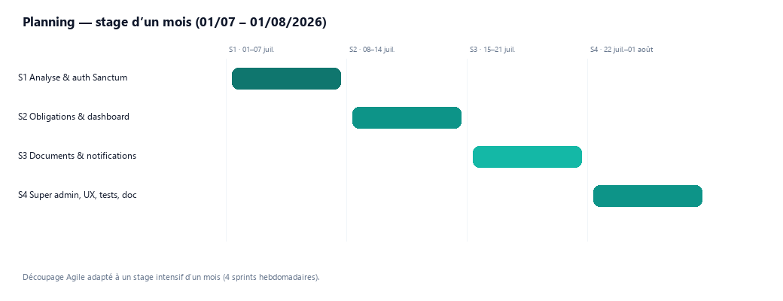
Figure 3 — Planning Gantt des sprints

3.3 Stack technique — Arbre des technologies
L'écosystème technologique déployé pour le projet est présenté ci-dessous sous la forme d'un arbre technologique visuel. Chaque nœud représente une catégorie d'outils, et chaque feuille correspond à une technologie spécifique accompagnée de son logo.

ComplianceDesk :
├── Frontend
├──  React 18
├──  JavaScript (ES6+)
├──  Node.js / npm
├──  Vite
└──  Tailwind CSS
├── Backend & API
├──  Laravel 12 (API REST)
├──  PHP 8.2+
├──  Laravel Sanctum
├──  PHPUnit (Feature / Unit)
└──  Brevo SMTP
├── Données & environnement
├──  MySQL
├──  XAMPP
├──  SQLite (tests)
└──  Docker Compose
├── Qualité & CI/CD
├──  SonarCloud
└──  GitHub Actions
├── Conception
└──  Canva
└── Versioning & IDE
├──  Git
├──  GitHub
├──  VS Code
└──  Thunder Client
Figure 2 — Arbre des technologies et outils du projet (chaque feuille affiche le logo de la technologie)

3.4 Risques et mitigations
Risque | Probabilité | Impact | Mitigation
Périmètre trop large pour 1 mois | Élevée | Critique | MoSCoW strict, focus sur Must have, backlog priorisé
Fuite de données inter-tenant | Moyenne | Critique | Policies Laravel, Global Scope, tests Feature IDOR
Indisponibilité SMTP Brevo | Basse | Moyen | Try/catch avec log, non bloquant, mode MAIL_LOG
Dette technique croissante | Moyenne | Moyen | SonarCloud Quality Gate, revue de code croisée
Problèmes de coordination binôme | Basse | Faible | Contrats d'API stables, revues quotidiennes

Tableau 4 — Risques et mitigations

3.5 Répartition des tâches détaillée (binôme)
Le tableau ci-dessous présente la répartition détaillée de chaque tâche entre les deux membres du binôme. La notation « V » indique que le membre a réalisé la tâche, « — » indique qu'il n'y a pas participé. Les tâches marquées « V » pour les deux membres ont été co-réalisées.
Tâche | Ilham | Soufiane
Spécifications & analyse des besoins | V | V
Modélisation UML (cas d'utilisation, classes, MCD, séquences) | V | V
Architecture multi-tenant & isolation entreprise_id | — | V
Authentification Laravel Sanctum | — | V
Middlewares (super_admin, tenant_admin, tenant_member) | — | V
Policies d'autorisation | — | V
CRUD Obligations (backend) | — | V
CRUD Catégories (backend) | — | V
Upload / Download documents (backend) | — | V
Notifications in-app (backend) | — | V
Emails transactionnels Brevo (ComplianceMailer) | — | V
Dashboard plateforme (backend) | — | V
Dashboard entreprise (backend) | — | V
Tests PHPUnit Feature / Unit | — | V
Design system React (composants UI, Tailwind) | V | —
Pages frontend (Dashboard, Obligations, Notifications, etc.) | V | —
Page d'accueil marketing (Accueil.jsx) | V | —
Mode sombre/clair | V | —
Composant DataTable (tri, pagination, filtres, vues) | V | —
Intégration API Axios & contextes (Auth, Toast, Theme) | V | —
Console super administrateur (AdminDashboard, AdminEntreprises) | V | —
CI/CD (GitHub Actions) & SonarCloud | V | V
Documentation & rédaction du rapport | V | V

Tableau 5 — Répartition détaillée des tâches (V = réalisé, — = non réalisé)

Chapitre 4 — Conception UML et architecture

4.1 Architecture technique
L'application suit une architecture trois tiers découplée :
- Client (navigateur) : SPA React servie par Vite, communiquant en JSON avec l'API via des tokens Bearer Sanctum.
- Serveur applicatif : API REST Laravel 12 avec middlewares d'authentification, de rôles et d'isolation tenant.
- Couche données : MySQL pour le stockage relationnel, avec SQLite utilisé en environnement de test.
Le flux applicatif peut être résumé ainsi : le navigateur envoie des requêtes HTTP authentifiées vers l'API Laravel. Celle-ci applique les middlewares (auth:sanctum, entreprise_active, super_admin, tenant_admin, tenant_member) puis les Policies pour le contrôle d'accès fin. Les contrôleurs interagissent avec les modèles Eloquent qui intègrent un Global Scope de filtrage par entreprise_id. Les réponses sont renvoyées au format JSON.
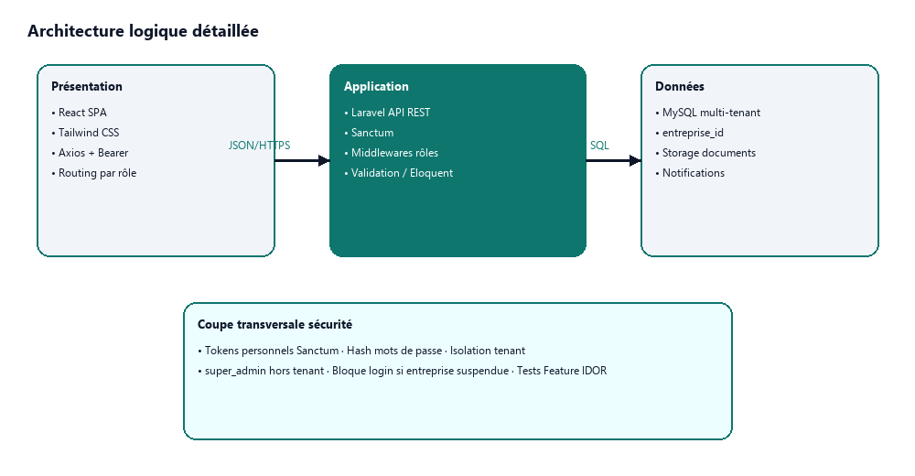
Figure 4 — Architecture logique détaillée

4.2 Cas d'utilisation
Les diagrammes de cas d'utilisation suivants illustrent les interactions entre les acteurs et le système pour chacun des trois rôles.
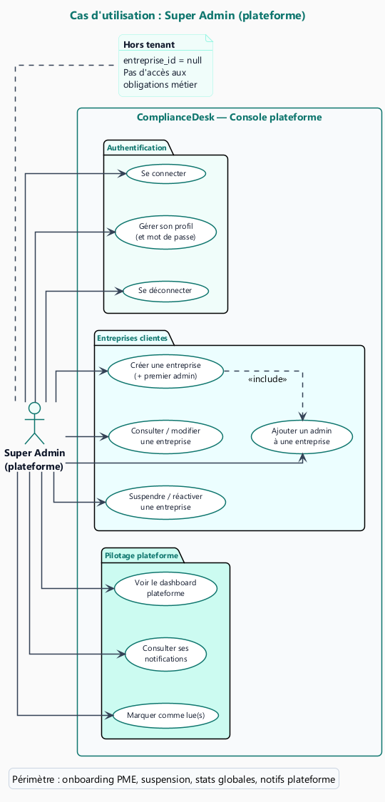
Figure 5a — Cas d'utilisation : Super Admin
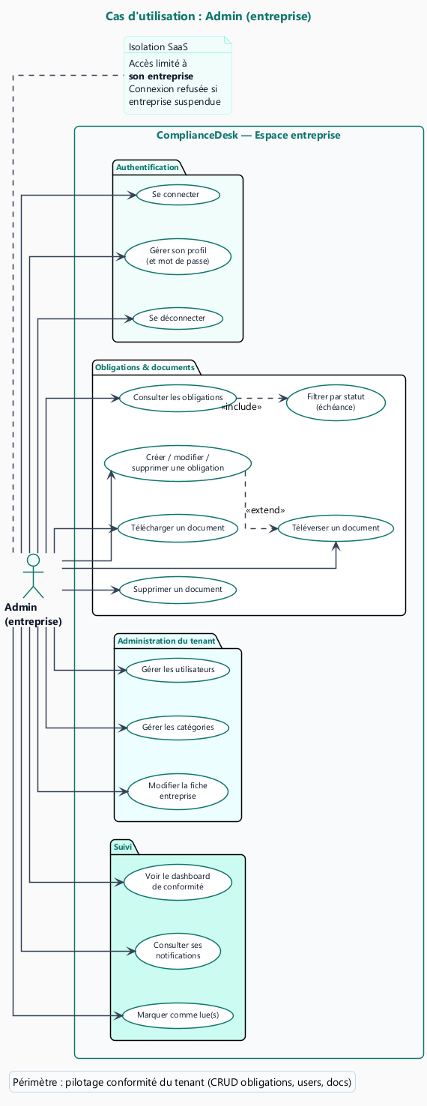
Figure 5b — Cas d'utilisation : Admin
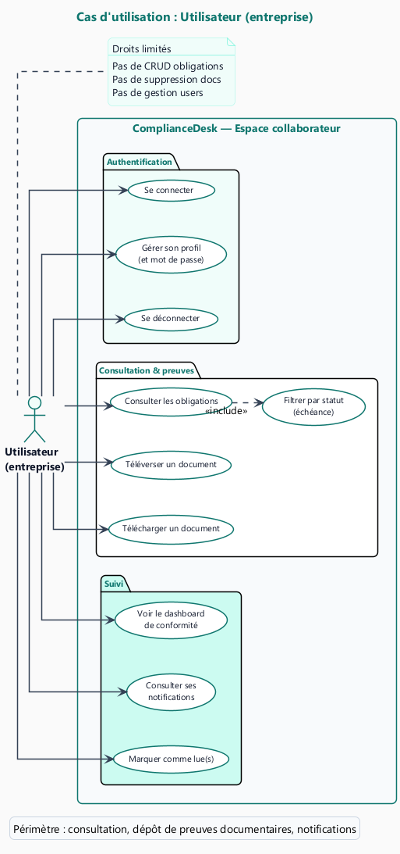
Figure 5c — Cas d'utilisation : Utilisateur

4.3 Diagramme de classes et MCD
Le modèle de données s'articule autour de l'entité Entreprise (tenant). Les entités User, Obligation, Category et Notification portent une clé étrangère entreprise_id (nullable pour le super administrateur). Document dépend d'Obligation. Les traits BelongsToTenant et le Global Scope TenantScope assurent le filtrage automatique des requêtes par entreprise.
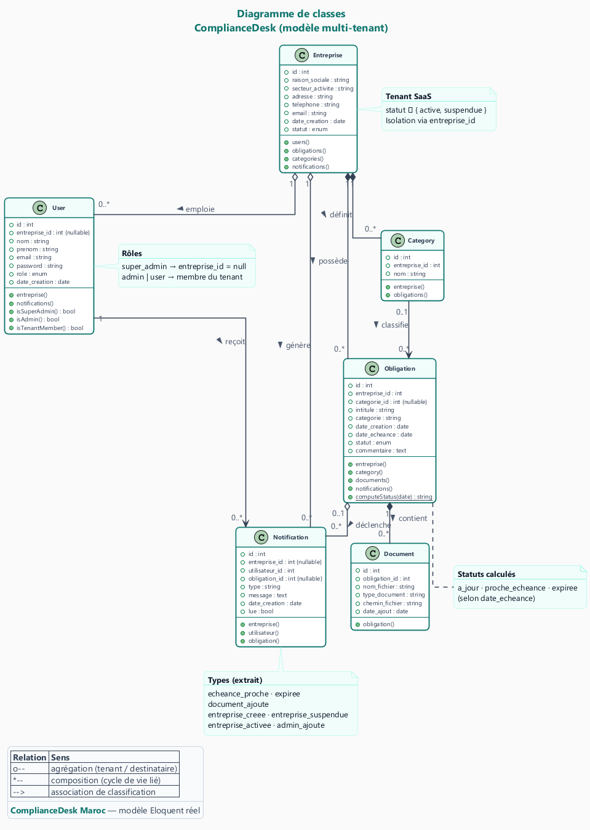
Figure 6 — Diagramme de classes
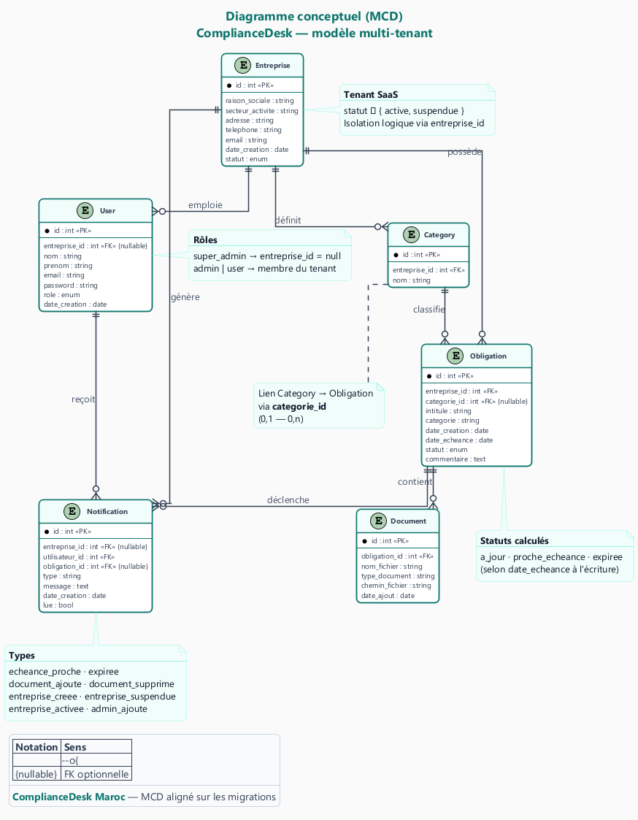
Figure 7 — MCD ComplianceDesk

4.4 Dictionnaire de données (extrait)
Entité | Attribut | Type | Description
Entreprise | id | BIGINT PK | Identifiant unique du tenant
Entreprise | raison_sociale | VARCHAR(255) | Nom légal de l'entreprise
Entreprise | secteur_activite | VARCHAR(100) | Secteur d'activité
Entreprise | statut | ENUM(active,suspendue) | Statut courant du tenant
User | id | BIGINT PK | Identifiant utilisateur
User | entreprise_id | BIGINT FK | Référence au tenant (nullable)
User | role | ENUM(super_admin,admin,user) | Rôle dans la plateforme
Obligation | id | BIGINT PK | Identifiant obligation
Obligation | date_echeance | DATE | Date limite de conformité
Obligation | statut | ENUM(a_jour,proche_echeance,expiree) | Statut calculé
Document | id | BIGINT PK | Identifiant document
Document | chemin_fichier | VARCHAR(255) | Chemin de stockage

Tableau 6 — Dictionnaire de données (extrait)

4.5 Diagrammes de séquence et d'activité
Les diagrammes de séquence ci-dessous illustrent les interactions pour le flux d'authentification et la création d'une obligation. Le diagramme d'activité montre le processus de suivi et de renouvellement des échéances.
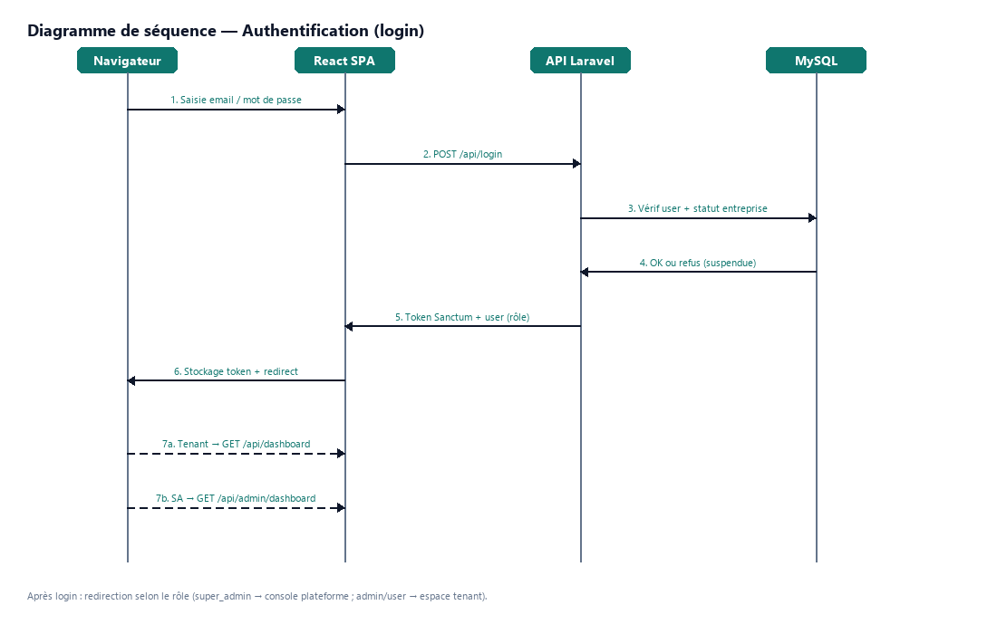
Figure 8a — Séquence authentification
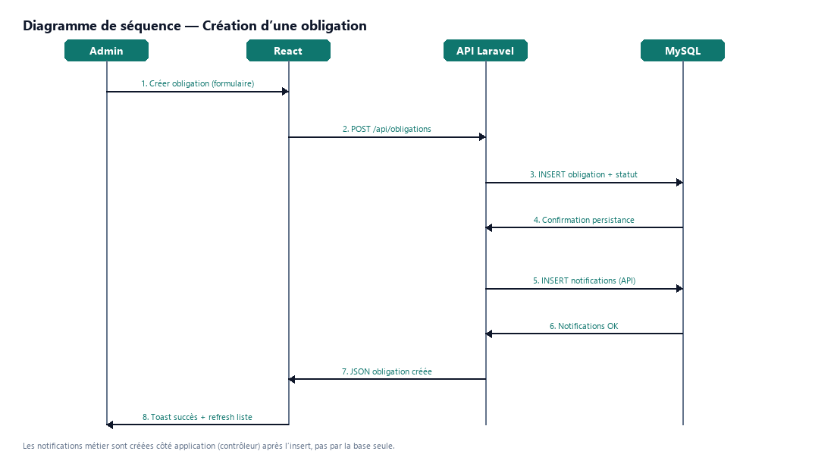
Figure 8b — Séquence création d'obligation

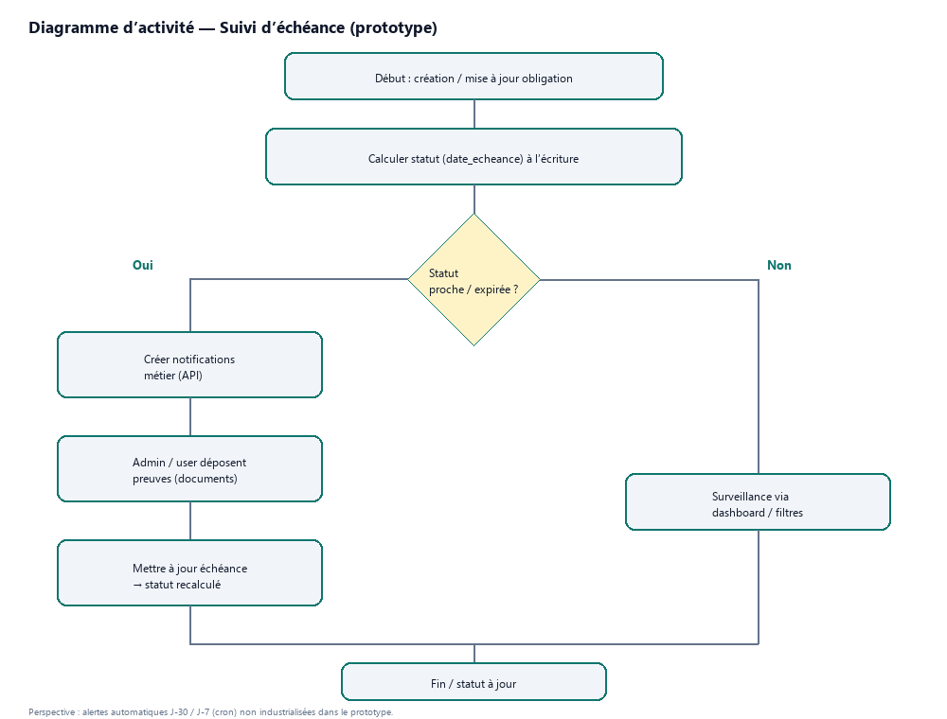
Figure 9 — Activité suivi / renouvellement d'échéance

4.6 Règles de gestion
- RG1 — Un super_admin a entreprise_id null et n'accède pas aux données métier d'un tenant.
- RG2 — Seul un administrateur d'entreprise (admin) peut créer, modifier ou supprimer une obligation.
- RG3 — Un utilisateur (user) peut consulter et téléverser un document, mais pas le supprimer.
- RG4 — Une entreprise suspendue bloque la connexion de tous ses membres (middleware entreprise_active).
- RG5 — Toute tentative d'accès à une ressource d'un autre tenant renvoie une erreur 403.
- RG6 — La création d'une entreprise depuis la plateforme crée atomiquement son administrateur principal.
- RG7 — La création d'un compte utilisateur déclenche un email AccountCreated via Brevo.
- RG8 — La suspension d'une entreprise notifie ses administrateurs par email (EntrepriseSuspendedMail).

Chapitre 5 — Réalisation

5.1 Backend — API REST
L'API REST est développée avec Laravel 12 et expose des endpoints sous le préfixe /api. Elle couvre l'authentification, la gestion des entreprises (CRUD plateforme), des obligations, des documents (upload multipart), des notifications, des utilisateurs, des catégories et des tableaux de bord. La sécurité est assurée par :
- Authentification par token Sanctum (Bearer) avec rotation des tokens.
- Trois middlewares de contrôle d'accès : super_admin, tenant_admin et tenant_member.
- Policies Laravel pour les autorisations fines (ObligationPolicy, DocumentPolicy, etc.).
- Isolation des données par le trait BelongsToTenant et le Global Scope TenantScope.
- Validation des requêtes entrantes via des Form Requests dédiés (StoreObligationRequest, etc.).
- Gestion des erreurs HTTP standardisées (401, 403, 404, 422, 500).

Cartographie des routes API
Méthode | Route | Contrôleur | Middleware
POST | /api/login | AuthController@login | throttle:login
POST | /api/password/set | PasswordController@set | throttle:login
GET | /api/user | AuthController@user | auth:sanctum
PUT | /api/user | AuthController@updateProfile | auth:sanctum
POST | /api/logout | AuthController@logout | auth:sanctum
GET | /api/entreprises | EntrepriseController@index | auth:sanctum
POST | /api/entreprises | EntrepriseController@store | super_admin
GET | /api/entreprises/{id} | EntrepriseController@show | auth:sanctum
PATCH | /api/entreprises/{id}/statut | EntrepriseController@updateStatut | super_admin
GET | /api/admin/dashboard | DashboardController@platform | super_admin
GET | /api/obligations | ObligationController@index | tenant_member
POST | /api/obligations | ObligationController@store | tenant_admin
GET | /api/obligations/{id} | ObligationController@show | tenant_member
POST | /api/obligations/{id}/documents | DocumentController@store | tenant_member
GET | /api/notifications | NotificationController@index | auth:sanctum
GET | /api/dashboard | DashboardController@index | tenant_member
GET | /api/categories | CategorieController@index | tenant_member
POST | /api/categories | CategorieController@store | tenant_admin
GET / POST / PUT / DELETE | /api/users | UserController | tenant_admin

Tableau 7 — Cartographie des routes API

5.2 Frontend — Interfaces livrées
L'interface utilisateur est développée avec React 18, Vite et Tailwind CSS. Elle propose une page d'accueil marketing, un écran de connexion, un shell applicatif (navigation latérale, cloche de notifications, menu utilisateur, bascule de thème) et les pages métier. Les captures d'écran ci-dessous illustrent les écrans principaux.

5.2.1 Accueil et authentification

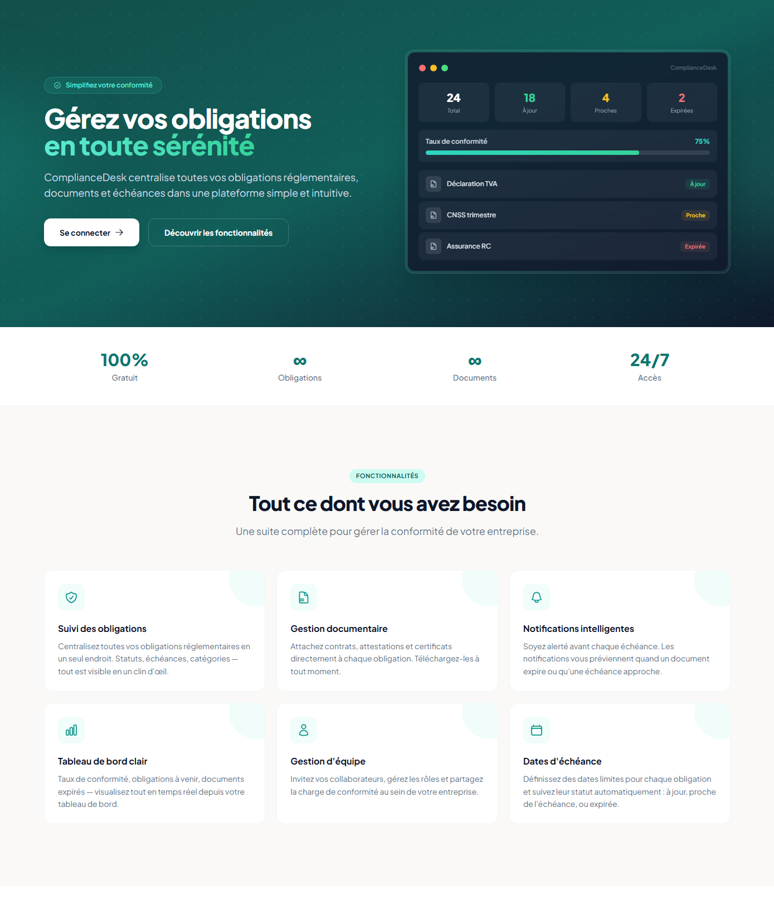
Figure 10a — Page d'accueil
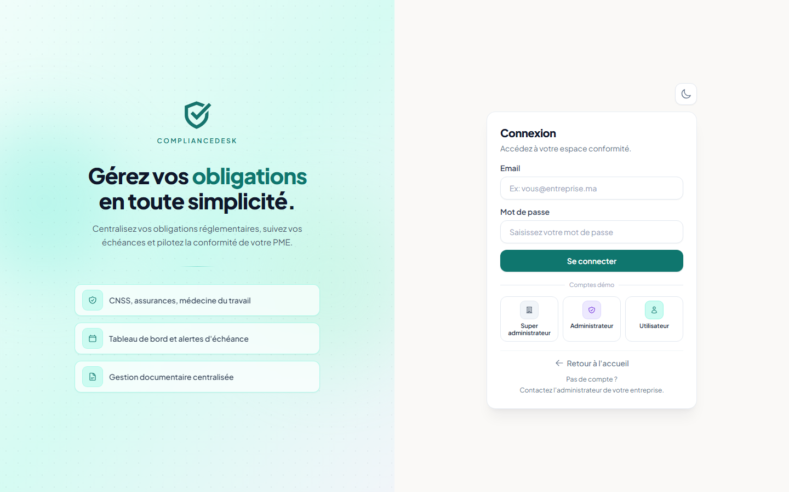
Figure 10b — Écran de connexion

5.2.2 Console super administrateur

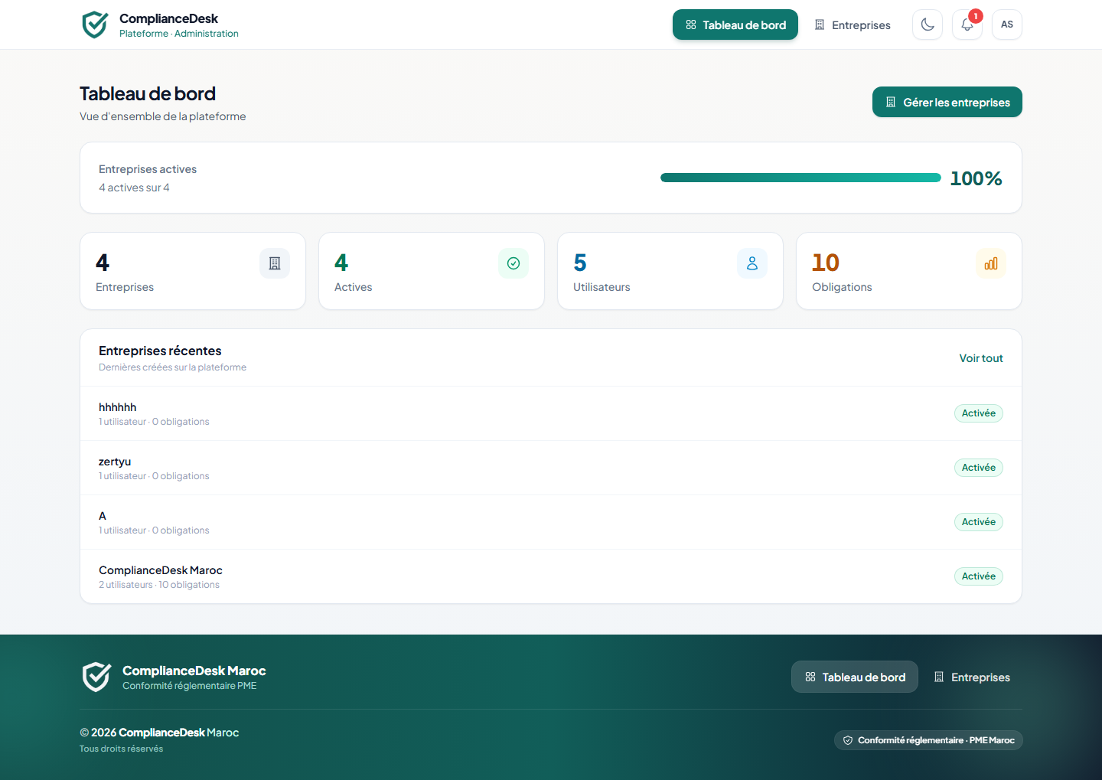
Figure 11a — Dashboard plateforme

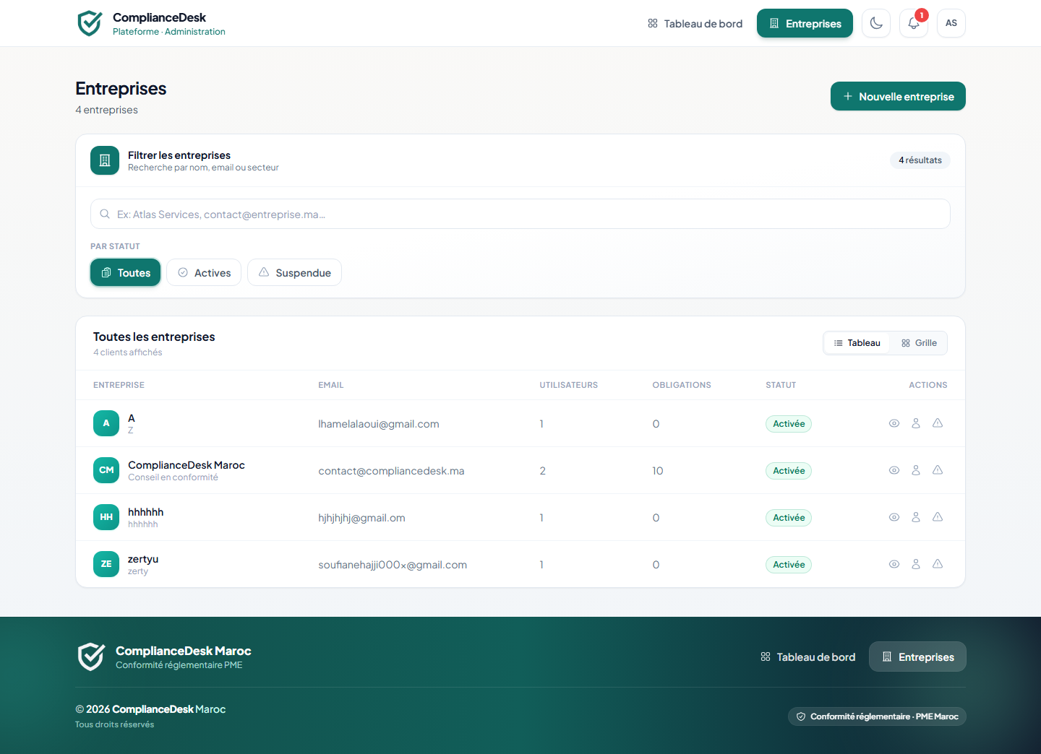
Figure 11b — Liste des entreprises (super admin)

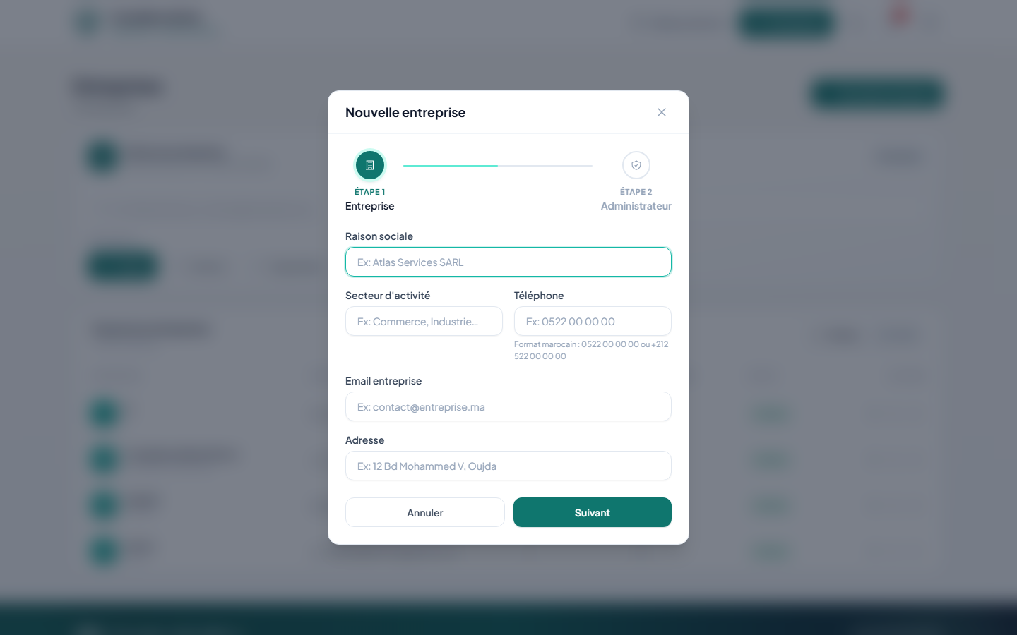
Figure 11c — Modale création / édition d'entreprise

5.2.3 Espace entreprise

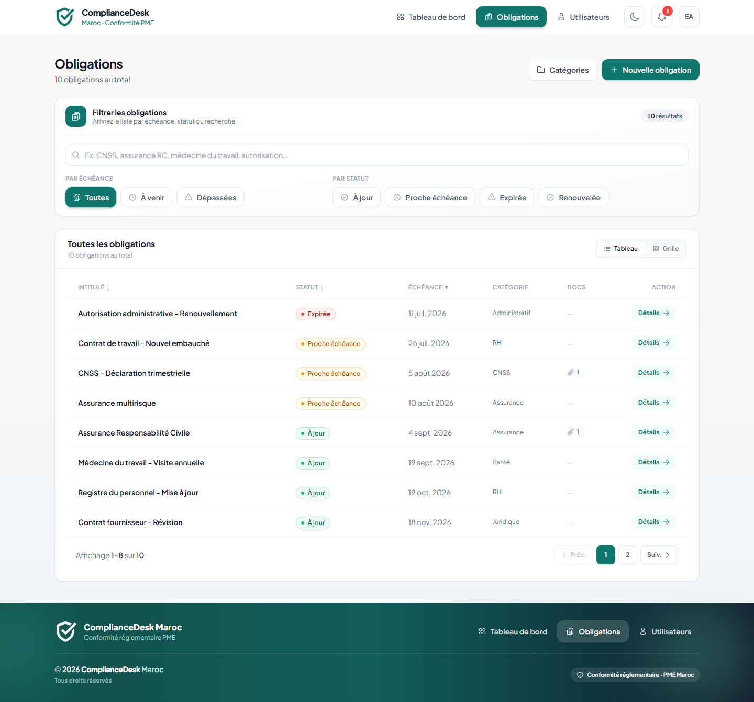
Figure 12a — Liste des obligations
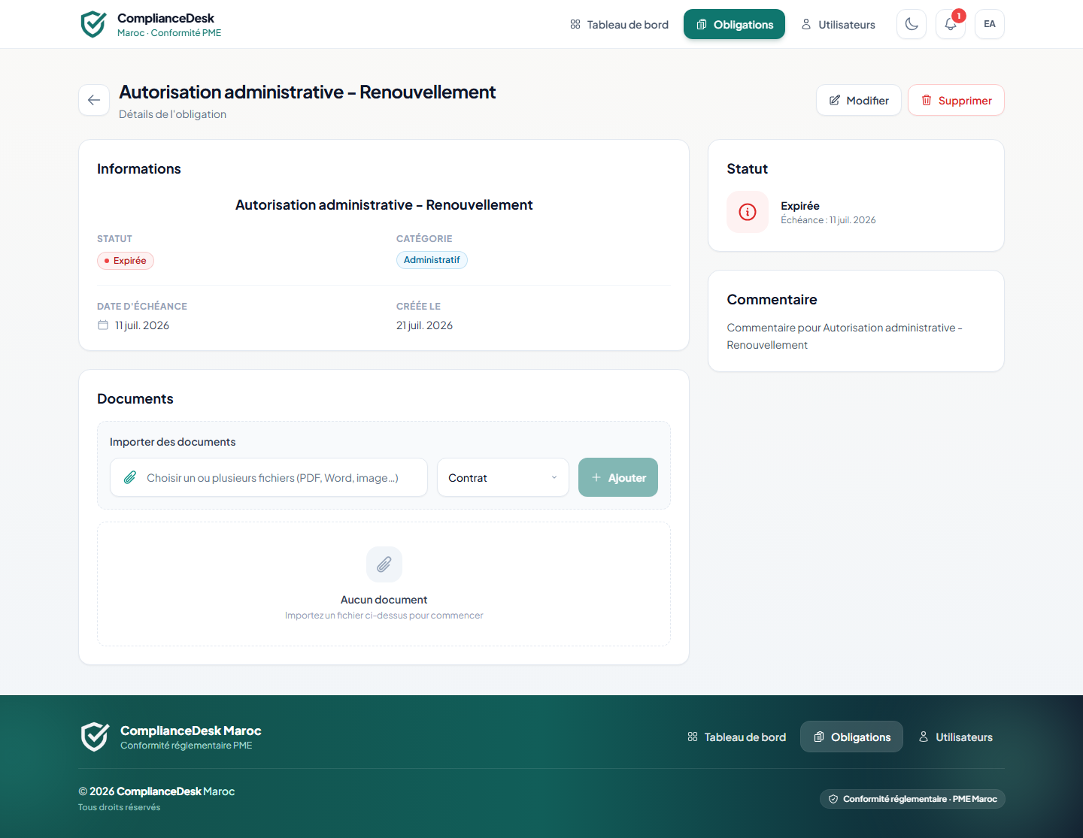
Figure 12b — Détail obligation et documents

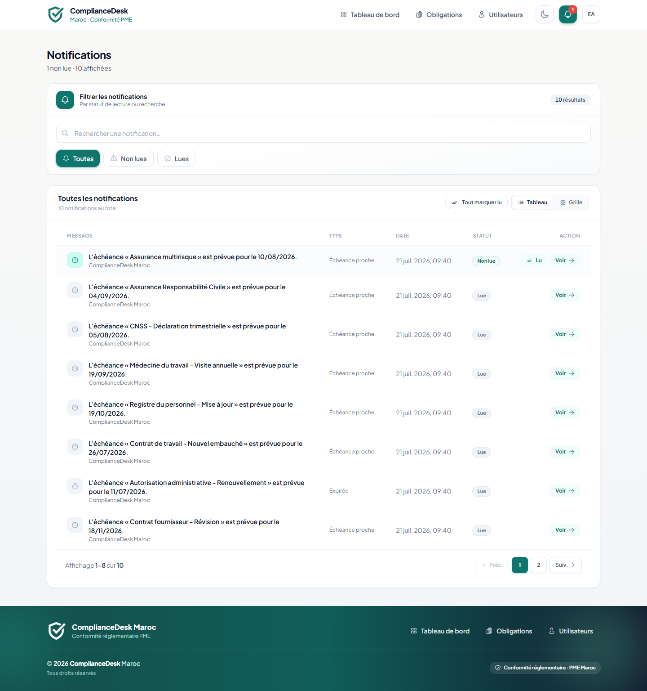
Figure 13a — Notifications
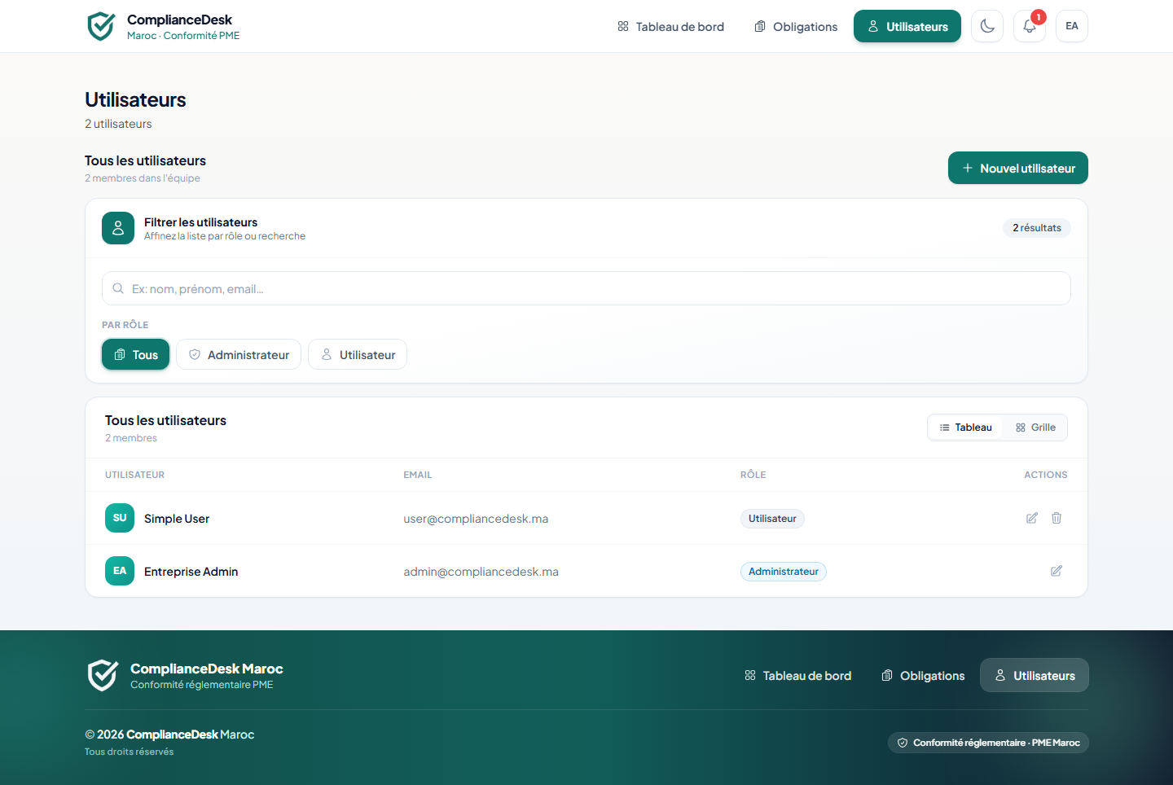
Figure 13b — Gestion des utilisateurs

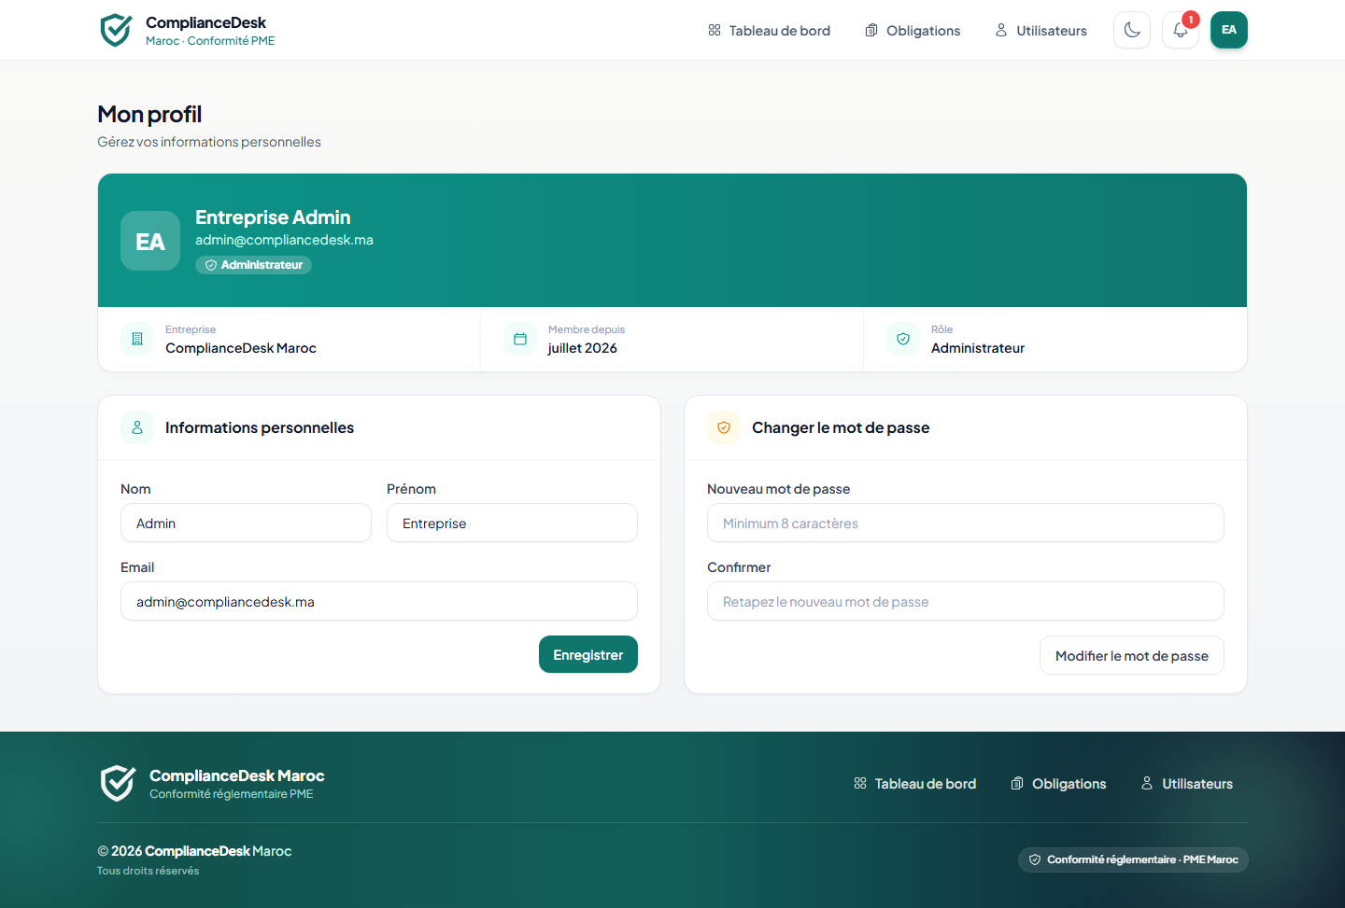
Figure 14a — Profil utilisateur
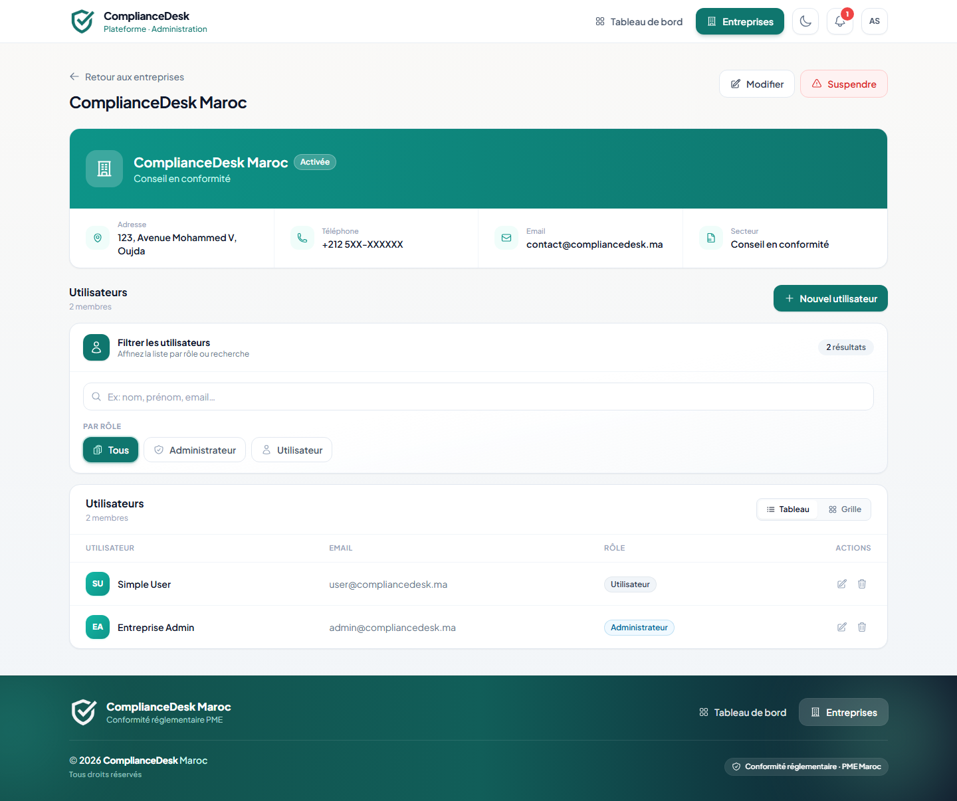
Figure 14b — Fiche entreprise

5.2.4 Mode sombre

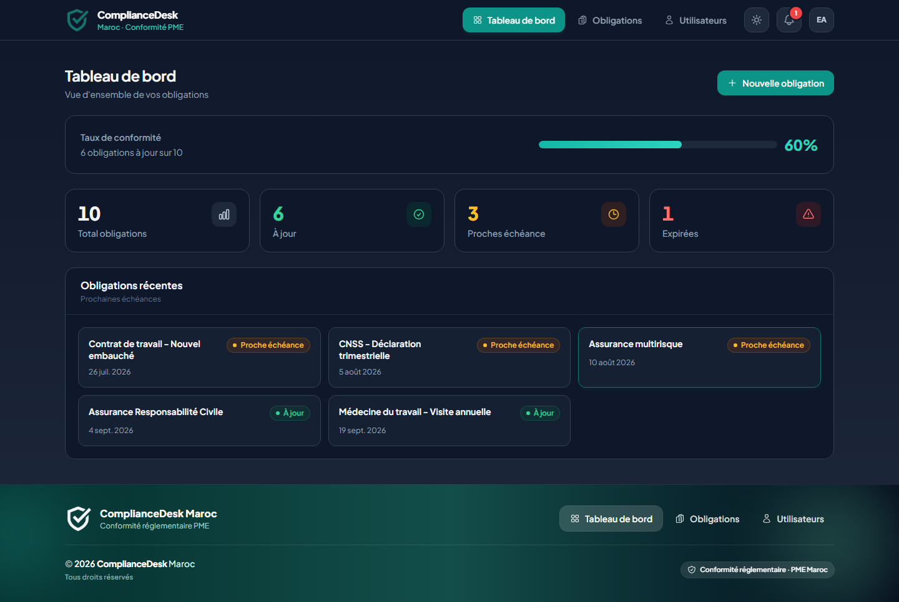
Figure 15 — Mode sombre (dashboard)

5.3 Mailing transactionnel (Brevo)
La plateforme intègre un canal d'emails transactionnels via le service Brevo (ex-Sendinblue). Le service ComplianceMailer encapsule l'envoi via le mailer Laravel configuré sur SMTP Brevo. Deux types d'emails ont été implémentés :
- AccountCreatedMail : envoyé à chaque création de compte utilisateur (admin ou user), avec un lien de définition de mot de passe.
- EntrepriseSuspendedMail : envoyé aux administrateurs d'une entreprise lors de sa suspension, les informant de la mesure.
Points d'intégration : UserController (création de compte) et EntrepriseController (suspension). En cas d'échec SMTP, l'erreur est journalisée et l'API continue — la création ou suspension n'est pas annulée (résilience métier). Un mode local avec MAIL_MAILER=log permet le développement sans configuration Brevo.
Email | Déclencheur | Destinataire | Contenu
AccountCreatedMail | Création compte utilisateur | Nouvel utilisateur | Bienvenue, lien de définition MDP
EntrepriseSuspendedMail | Suspension entreprise | Admins du tenant | Notification de suspension

Tableau 8 — Emails transactionnels Brevo

5.4 Choix techniques justifiés
- Sanctum — Tokens API simples et sécurisés, adaptés à une SPA découplée sans OAuth complexe.
- Tailwind CSS — Prototypage UI rapide, cohérence visuelle, Dark Mode natif, pas de surcharge CSS.
- Isolation manuelle par entreprise_id — Contrôle explicite et traçable dans les tests, vs. approche par base de données séparée.
- Brevo SMTP — Délivrabilité professionnelle sans infrastructure mail dédiée, 300 emails/jour gratuits.
- Mail non bloquant — Résilience métier : un échec d'envoi n'empêche pas l'action utilisateur.
- Vite — Build rapide, HMR efficace, configuration minimale pour une SPA React.

5.5 Organisation du dépôt
Le code source est organisé selon la structure suivante :
- backend/ — API Laravel 12 (contrôleurs, modèles, middlewares, services, migrations, tests PHPUnit).
- frontend/ — SPA React (pages, composants, contextes, utilitaires, tests Vitest).
- others/ — Ressources du rapport (captures d'écran, diagrammes UML, logos technologies).
- scripts/ — Scripts d'automatisation (couverture PHP, scan SonarCloud).
- docker-compose.yml — Services Docker (MySQL, Mailpit, backend, frontend).
- .github/workflows/ — Pipeline CI GitHub Actions.
- README.md — Documentation d'installation et de configuration.

Chapitre 6 — Tests, sécurité et qualité

6.1 Stratégie de tests
Une stratégie de tests à plusieurs niveaux a été déployée pour garantir la fiabilité du prototype :
- Tests Feature Laravel : vérification de l'authentification, du cloisonnement inter-entreprises (IDOR), des droits administrateur, des dashboards, des obligations, documents, notifications et catégories.
- Tests Unit Laravel : validation de la règle de validation MoroccanPhone (format téléphone marocain).
- Test mailing : ComplianceMailTest vérifie l'envoi des emails transactionnels (AccountCreated, EntrepriseSuspended).
- Tests frontend (Vitest) : test unitaire du module de navigation (utils/nav.test.js).

6.2 Sécurité
- Authentification par token personnel Sanctum (Bearer) ; le token est reconstruit côté client sans stocker l'objet utilisateur brut en localStorage.
- Mots de passe hachés via bcrypt (Hash::make intégré à Laravel).
- Autorisations par rôle via middlewares (super_admin, tenant_admin, tenant_member) et Policies Laravel.
- Isolation des données par entreprise_id : tout accès croisé renvoie une erreur 403.
- Blocage de connexion si l'entreprise est suspendue (middleware entreprise_active).
- Pas d'auto-inscription publique : les comptes sont créés uniquement par les administrateurs.
- Uploads documentaires limités à 5 Mo avec contrôles de type.
- Clés SMTP et secrets d'application uniquement dans le fichier .env, exclus du versionnement.

6.3 Scénarios fonctionnels
Les scénarios suivants ont été validés par les tests automatisés :
Scénario A — Onboarding : le super admin crée « Atlas Services » et son admin. L'admin reçoit AccountCreatedMail, invite un collaborateur, crée une obligation CNSS, et les notifications in-app sont diffusées aux membres de l'entreprise.
Scénario B — Accès croisé (IDOR) : un utilisateur de l'entreprise A tente d'accéder à une obligation de l'entreprise B → 403. Ce cas est couvert par les tests Feature dédiés.
Scénario C — Suspension : le super admin suspend Atlas Services. Les admins reçoivent EntrepriseSuspendedMail. Les membres ne peuvent plus se connecter. La réactivation restaure l'accès sans perte de données.

6.4 Cas de tests (extrait)
Test | Given | When | Then
Connexion valide | Identifiants corrects | POST /api/login | 200 + token
Connexion invalide | Mot de passe erroné | POST /api/login | 401 Unauthorized
Accès inter-tenant | User entA tue entB | GET /api/obligations (entB) | 403 Forbidden
Création obligation | Admin connecté | POST /api/obligations | 201 + notification créée
Suspendre entreprise | Super admin | PATCH statut suspendue | 200 + email envoyé
Upload document | User connecté | POST .../documents | 201 + fichier stocké
Admin crée user | Admin tenant | POST /api/users | 201 + AccountCreatedMail

Tableau 9 — Cas de tests (Given / When / Then)

6.5 Inventaire des tests
Catégorie | Nombre de tests | Couverture
Tests Feature (Auth) | 2 | Login, logout, accès refusé
Tests Feature (Entreprises) | 5 | CRUD, suspension, création admin
Tests Feature (Obligations) | 5 | CRUD, filtres, isolation tenant
Tests Feature (Documents) | 2 | Upload, téléchargement
Tests Feature (Notifications) | 2 | Marquage lecture, compteur
Tests Feature (Dashboard) | 2 | Dashboard tenant et plateforme
Tests Feature (Mailing) | 1 | ComplianceMailer
Tests Feature (Users) | 2 | CRUD utilisateurs tenant
Tests Feature (Catégories) | 2 | CRUD catégories
Tests Feature (Super Admin) | 2 | Routes protégées super_admin
Tests Feature (Super Admin Notif) | 2 | Notifications plateforme
Tests Feature (Obligation Status) | 1 | Commande refresh-statuts
Tests Unit (MoroccanPhone) | 1 | Règle de validation téléphone

Tableau 10 — Inventaire des tests Feature / Unit

6.6 Qualité continue (CI & SonarCloud)
Le dépôt intègre une chaîne de qualité complète :
- CI GitHub Actions : installation des dépendances, exécution des tests backend PHPUnit, contrôles de linting.
- SonarCloud : analyse statique (bugs, vulnérabilités, code smells, duplications, couverture PHP). Quality Gate configuré.
- Scripts locaux : php-coverage.mjs pour la génération de couverture, sonar-scan.mjs/.ps1 pour le scan SonarCloud.
- Laravel Pint : formatage automatique du code PHP selon les règles PSR-12.

6.7 Limites actuelles
- Planification automatisée (cron) pour le recalcul des statuts et l'envoi d'alertes J-30 / J-7.
- Durcissement avancé des uploads (liste blanche MIME stricte, antivirus, stockage privé object storage).
- Limitation du taux de tentatives de connexion (throttle) à industrialiser en production.
- Couverture de tests frontend (Vitest) non encore intégrée au pipeline SonarCloud.
- Module de facturation / abonnements hors périmètre du stage.
- Extension du catalogue d'emails transactionnels (rappel d'échéance, document déposé).

Chapitre 7 — Difficultés rencontrées et perspectives
Cette section présente une lecture critique du déroulement du stage : les obstacles rencontrés, les arbitrages sous contrainte de délai, et les enseignements tirés.

7.1 Contrainte de temps
Le calendrier d'un mois a imposé une priorisation stricte MoSCoW. Certaines briques — cron d'alertes, facturation, couverture Vitet — ont été volontairement reportées pour sécuriser le cœur multi-tenant, les parcours utilisateurs critiques et la qualité logicielle (tests, SonarCloud).

7.2 Isolation multi-tenant et sécurité
Le risque d'accès croisé (IDOR) a nécessité une discipline constante : filtrage par entreprise_id dans chaque requête, Policies Laravel, Global Scope, et tests Feature dédiés. Plusieurs bugs ont été détectés par la suite automatisée plutôt qu'en exploration manuelle, confirmant l'importance d'une couverture de tests ciblée sur l'isolation.

7.3 Intégration Brevo
La délivrabilité des emails a dépendu de la vérification de l'expéditeur auprès de Brevo (SPF/DKIM) et d'une configuration précise de Laravel 12 (MAIL_SCHEME, ports SMTP). Le mode log et les tests Mailables ont permis de développer sans dépendre du service SMTP.

7.4 Dette qualité et accessibilité
L'analyse SonarCloud a révélé des code smells (complexité cyclomatique, accessibilité clavier, ternaires imbriqués). Sous pression de délai, le choix a été fait de corriger en priorité les alertes de sécurité et de fiabilité, en différant les améliorations d'accessibilité et de maintenabilité mineures.

7.5 Coordination du binôme
La séparation backend/frontend a exigé des contrats d'API stables, formalisés par les réponses JSON des contrôleurs. Les divergences UX (validation téléphone, comportement des modales) ont été résolues par une revue croisée systématique et la mise en place de composants partagés.

7.6 Perspectives d'évolution
Plusieurs pistes d'amélioration ont été identifiées pour faire évoluer le prototype vers un produit déployable en conditions réelles :
- Rappels automatisés : mise en place d'une tâche cron (via RefreshObligationStatuts) pour les alertes J-30/J-7 par email et notification in-app.
- Tests d'acceptation (UAT) : campagne de recette avec des profils métier (responsable conformité, RH) et jeux de données réalistes.
- Audit de sécurité : pentest léger (IDOR, upload, injection, session), rotation des secrets, durcissement des en-têtes HTTP.
- Tests de performance : mesure de charge (nb tenants/obligations/documents), optimisation Eloquent, stratégie de cache.
- Conformité légale : alignement sur la loi marocaine 09-08 relative à la protection des données personnelles (CNDP).
- Portabilité cloud : déploiement automatisé (Docker Compose → VPS/AWS), passage en HTTPS, sauvegardes BDD.
- Fonctionnalités avancées : export PDF des obligations, module de reporting, signature électronique, catalogues prédéfinis par secteur.

Conclusion
Ce stage de fin d'études nous a permis de concevoir et de réaliser ComplianceDesk, un prototype SaaS multi-tenant de gestion de la conformité réglementaire pour les PME marocaines. Le périmètre livré couvre les trois rôles identifiés (super admin, admin, user), l'isolation des données par entreprise, la gestion des obligations avec leur cycle de vie complet, la gestion documentaire, les notifications in-app et les emails transactionnels via Brevo.
Sur le plan technique, la séparation React/Laravel 12, l'API REST sécurisée par Sanctum, l'isolation par entreprise_id, la couverture de tests Feature (y compris le mailing) et la démarche qualité (GitHub Actions, SonarCloud) constituent des bases solides pour une éventuelle industrialisation.
Ce projet a consolidé nos compétences en analyse et conception UML, développement full-stack (React + Laravel), sécurité applicative, intégration de services tiers (Brevo), qualité logicielle et méthode agile. Les difficultés rencontrées (contrainte de temps, isolation multi-tenant, dette technique) nous ont appris à prioriser, arbitrer et maintenir une discipline de test rigoureuse.
En conclusion, ComplianceDesk constitue un livrable crédible répondant à la problématique initiale. Les perspectives d'évolution identifiées offrent une feuille de route claire pour transformer ce prototype en un produit minimum viable (MVP) déployable auprès de PME marocaines.

Bibliographie et webographie
[1] Documentation officielle Laravel — https://laravel.com/docs
[2] Documentation Laravel Sanctum — https://laravel.com/docs/sanctum
[3] Documentation React — https://react.dev
[4] Documentation Tailwind CSS — https://tailwindcss.com/docs
[5] Documentation MySQL — https://dev.mysql.com/doc/
[6] Guide PHPUnit — https://phpunit.de/documentation.html
[7] Documentation Brevo (SMTP) — https://developers.brevo.com
[8] SonarCloud documentation — https://docs.sonarsource.com/sonarcloud/
[9] CNDP — https://www.cndp.ma/ (loi 09-08, protection des données)
[10] Cahier des charges du projet ComplianceDesk (document interne du stage)
[11] README du dépôt ComplianceDesk (installation, rôles, configuration mail)

Annexes

Annexe A — Comptes de démonstration
Rôle | Email | Mot de passe
Super Admin | admin@compliance-desk.ma | password123
Admin Entreprise | admin@example.ma | password123
Utilisateur | user@example.ma | password123

Tableau 11 — Comptes de démonstration
Les identifiants ci-dessus servent uniquement à la démonstration locale et à l'évaluation académique. Pour une application dont le cœur est la sécurité et la conformité, ces mots de passe doivent être immédiatement changés en production.

Annexe B — Configuration Brevo
Variables essentielles dans le fichier backend/.env :
MAIL_MAILER=smtp
MAIL_HOST=smtp-relay.brevo.com
MAIL_PORT=587
MAIL_USERNAME=votre_email_brevo
MAIL_PASSWORD=votre_cle_smtp_brevo
MAIL_FROM_ADDRESS=expediteur_verifie@domaine.ma
MAIL_FROM_NAME=ComplianceDesk
FRONTEND_URL=http://localhost:3000
Puis exécuter : php artisan config:clear

Annexe C — Inventaire des livrables
- frontend/ — SPA React (Vite, Tailwind CSS), composants UI du design system.
- backend/ — API Laravel 12, Sanctum, Mailables Brevo, migrations, seeders, tests Feature/Unit.
- docker-compose.yml — MySQL, Mailpit, services (optionnel).
- others/uml/ — Diagrammes UML (cas d'utilisation, classes, MCD, séquences, activité, architecture).
- others/captures/ — Captures d'écran des interfaces développées.
- others/outils/ — Logos des technologies utilisées (arbre des technologies).
- others/docs/ — Rapport de stage (présent document).
- .github/workflows/ — Pipeline CI GitHub Actions.
- SonarCloud — Quality Gate du projet.
- README.md — Documentation complète (installation, rôles, configuration).

Annexe D — Périmètre fonctionnel livré
Le tableau ci-dessous récapitule le périmètre fonctionnel effectivement livré par rapport au cahier des charges initial :
Fonctionnalité | Statut | Remarque
Authentification (login, logout, profil) | ✓ Livré | Sanctum tokens, throttle
CRUD entreprises (Super Admin) | ✓ Livré | Avec modale unifiée
Suspension / activation entreprise | ✓ Livré | Avec email notification
CRUD obligations | ✓ Livré | Filtres, tri, pagination, vues
Gestion documentaire (upload/del) | ✓ Livré | Limite 5 Mo, validation
Notifications in-app | ✓ Livré | Filtres, marquage lu, compteur
Emails transactionnels (Brevo) | ✓ Livré | AccountCreated, Suspended
Dashboard tenant | ✓ Livré | Taux conformité, KPI, récentes
Dashboard plateforme | ✓ Livré | Stats globales, entreprises récentes
Gestion utilisateurs tenant | ✓ Livré | CRUD, rôles admin/user
Mode sombre / clair | ✓ Livré | Bascule en temps réel
Responsive design | ✓ Livré | Navigation mobile dédiée
CI/CD (GitHub Actions) | ✓ Livré | Tests + lint
SonarCloud Quality Gate | ✓ Livré | Analyse statique PHP
Alertes cron automatisées | ✗ Reporté | Commande créée, cron à paramétrer
Tests frontend Vitest | Partiel | 1 test unitaire, couverture à étendre

Tableau 12 — Périmètre fonctionnel livré

